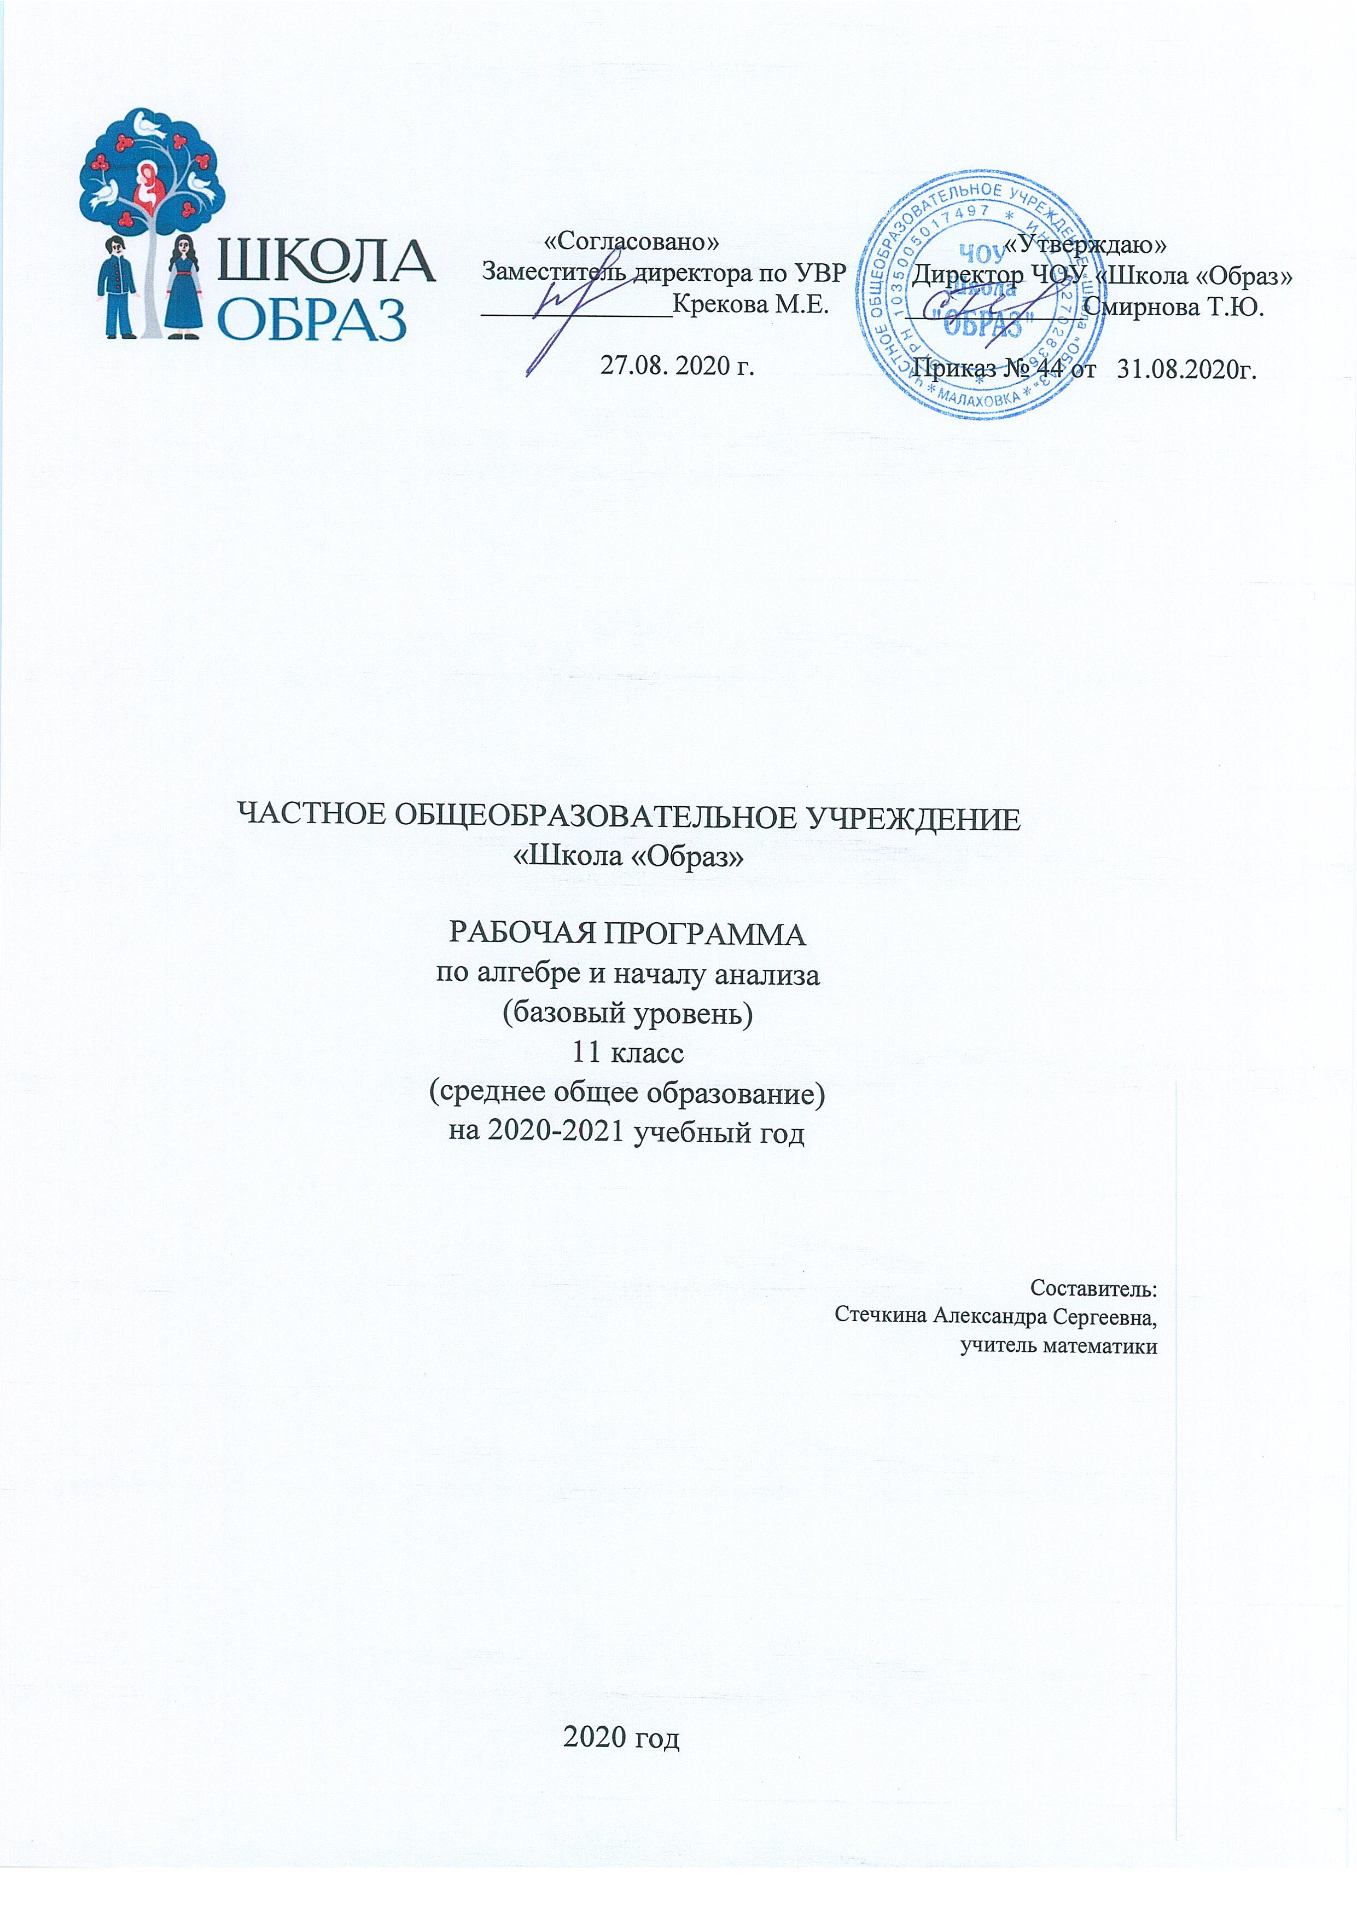

Рабочая программа учебного предмета «Английский язык» составлена на основе:
- федерального компонента государственного стандарта начального общего образования, основного общего образования, среднего (полного) общего образования (утвержден приказом Минобразования России от 05.03.2004 № 1089, ред. от 31.01.2012);
- авторской программы по английскому языку к УМК «Английский в фокусе» В. Альпаков– М.: ExpressPublishing: Просвещение, 2013;

- учебного плана ЧОУ «Школа «Образ» пос.Малаховка, Московской области, утвержденного директором школы Смирновой Т.Ю.

Рабочая программа ориентирована на работу по учебно-методическому комплексу «Spotlight 10 -11», авт. Афанасьева О.В., Дж. Дули, Михеева И.В., Б. Оби, В. Эванс. – 2-е изд. – М.: Express Publishing: Просвещение, 2017.

Согласно Федеральному базисному учебному плану для образовательных учреждений Российской Федерации для обязательного изучения английского языка в 10 - 11 классах отводится 204 учебных часов из расчета 3-х учебных часа в неделю. Соответственно по 102 учебных часа в год. В программе предусмотрен резерв свободного времени в размере 10% от общего объема часов для реализации авторских подходов, использования разнообразных форм организации учебного процесса, внедрения современных педагогических технологий.

3.Тематическое планирование в 11 классе.

№ модуля | Тема | Контроль | Кол-во часов по РП учителя
Модуль 1. | Отношения. Семья. Друзья. | Урок пересказа -2, диктант -1, лексико-грамматические тесты – 3, Контрольная работа -1 | 14
Модуль 2. | Воля проложит путь. Стресс. Давление товарищей. | 1 Урок пересказа -2, диктант -1, тесты – 3, Контрольная работа -1 | 13
Модуль 3. | Ответственность. Преступление и закон. Права и обязанности. | Урок пересказа -2, диктант -1, тесты – 3, Контрольная работа -1 | 14
Модуль 4. | В опасности! Травмы и болезни. | Урок пересказа -2, диктант -1, тесты – 3, Контрольная работа -1 | 11
Модуль 5. | Различные места проживания. Типы зданий. Районы. Соседи. | Урок пересказа -2, диктант -1, тесты – 3, Контрольная работа -1 | 12
Модуль 6. | СМИ. Космические технологии. | Урок пересказа -2, диктант -1, тесты – 3, Контрольная работа -1 | 13
Модуль 7. | Что готовит нам будущее. Мечты и планы. Образование и подготовка ко взрослой жизни. | Урок пересказа -2, диктант -1, тесты – 3, Контрольная работа -1 | 12
Модуль 8. | Путешествия. Средства транспорта. Погода. | Урок пересказа -2, диктант -1, тесты – 3, Контрольная работа -1 | 11
Итого: |  |  | 100 + 2 резерв

4. Календарно-тематическое планирование.
 | .
№ | Тема урока | Дата по плану | Дата по факту | Примечания
№ | Тема урока | Дата по плану | Дата по факту | Примечания
1 | 1а «Семейные узы». Лексика. Текст. | 1 неделя | 01.09
2 | 1а Конкурс переводчиков. Текст. | 1 неделя | 02.09
3 | Проверка знания лексики 1а. Диктант | 1 неделя | 03.09
4 | 1б «Отношения». Лексика. Игры. Рисуем под музыку, описываем свои творения. | 2 неделя | 08.09
5 | 1с. «Настоящие времена» (Simple, Continuous, Perfect, Perfect Continuous). | 2 неделя | 09.09
6 | 1с.Игра по командам (Simple, Continuous). Диалоги в ритме. | 2 неделя | 10.09
7 | 1с. Present Perfect/строй. | 3 неделя | 15.09
8 | 1с. Present Perfect Continuous/строй. Видео из British Council. | 3 неделя | 16.09
9 | 1с. Все 4 времени. | 3 неделя | 17.09
10 | Подготовка к тесту. Анализ видео. | 4 неделя | 22.09
11 | Тест по настоящим временам. | 4 неделя | 23.09
12 | Анализ/Отработка ошибок. Настоящие времена. | 4 неделя | 24.09
13 | Подготовка к ЕГЭ Speaking, описание фото. Видео с объяснением. План описания. | 5 неделя | 29.09
14 | Тест на говорение в формате ЕГЭ. | 5 неделя | 30.09
15 | 2а. «Стресс». Лексика | 5 неделя | 01.10
16 | 2а. «Стресс». Текст. | 6 неделя | 06.10
17 | 2а. «Стресс2. Текст, пересказ. | 6 неделя | 07.10
18 | 2б. «Давление товарищей». Составление диалога. | 6 неделя | 08.10
19 | 2с. «Сложноподчиненные предложения». | 7 неделя | 13.10
20 | 2с. «Сложноподчиненные предложения». | 7 неделя | 14.10
21 | 2с. «Предложения цели». | 7 неделя | 15.10
22 | 2с. «Предложения результата, причины». | 8 неделя | 20.10
23 | 2с. Фразовый глагол put. Предложные выражения. Словообразование. | 8 неделя | 21.10
24 | 2е. Письмо личного характера. | 8 неделя | 22.10
25 | 2е. Письмо личного характера. | 9 неделя | 27.10
26 | Подготовка к тесту. | 9 неделя | 28.10
27 | Тест по модулю 2. | 9 неделя | 29.10
28 | 3а. «Приходилось ли тебе быть жертвой преступления». Лексика. | 10 неделя | 10.11
29 | 3а. «Приходилось ли тебе быть жертвой преступления». Текст. | 10 неделя | 11.11
30 | 3а. Текст. Пересказ. | 10 неделя | 12.11
31 | 3б. «Права и обязанности». Составление диалога. | 11неделя | 17.11
32 | 3с. «Инфинитив или герундий». | 11 неделя | 18.11
33 | 3с. «Инфинитив или герундий». | 11 неделя | 19.11
34 | 3с. «Инфинитив или герундий». | 12 неделя | 24.11
35 | 3с. «Инфинитив или герундий». | 12 неделя | 25.11
36 | 3с. «Инфинитив или герундий». | 12 неделя | 26.11
37 | 3с. Фразовый глагол keep. Предложные выражения. Словообразование. | 13 неделя | 01.12
38 | 3е. Эссе с выражением своего мнения. | 13 неделя | 02.12
39 | 3е. Эссе с выражением своего мнения. | 13 неделя | 03.12
40 | Подготовка к тесту. | 14 неделя | 08.12
41 | Тест по модулю 3. | 14 неделя | 09.12
42 | 4а. «Несмотря ни на что». Лексика | 14 неделя | 10.12
43 | 4а. «Несмотря ни на что». Текст. | 15 неделя | 15.12
44 | 4а. Текст. Пересказ | 15 неделя | 16.12
45 | 4б. «Болезни». Составление диалога. | 15 неделя | 17.12
46 | 4с. «Пассивный залог». | 16 неделя | 22.12
47 | 4с. «Пассивный залог». | 16 неделя | 23.12
48 | 4с. «Каузатив». | 16 неделя | 24.12
49 | 4с. «Каузатив». | 17 неделя | 29.12
50 | 4с. Фразовый глагол go. Предложные сочетания. Словообразование. | 17 неделя | 30.12
51 | 4е. Написание историй. | 17 неделя
52 | Тест по модулю 4. | 18 неделя
53 | 5а. «Жизнь в подворотне». Лексика. | 18 неделя
54 | 5а. «Жизнь в подворотне». Текст. | 18неделя
55 | 5а. Текст. Пересказ. | 19 неделя
56 | 5б. «Проблемы с соседями». Составление диалога. | 19 неделя
57 | 5с. «Модальные глаголы». | 19неделя
58 | 5с. «Модальные глаголы». | 20неделя
59 | 5с. «Модальные глаголы». | 20неделя
60 | 5с. «Модальные глаголы». | 20неделя
61 | 5с. Фразовый глагол do. Предложные выражения. Словообразование. | 21неделя
62 | 5е. Написание доклада. | 21неделя
63 | Подготовка к тесту. | 21неделя
64 | Тест по модулю 5. | 22неделя
65 | 6а. «Жизнь в космосе». Лексика. | 22неделя
66 | 6а. «Жизнь в космосе». Текст. | 22неделя
67 | 6а. Текст. Пересказ. | 23неделя
68 | 6б. «СМИ». Составление диалога. | 23неделя
69 | 6с. «Косвенная речь». | 23неделя
70 | 6с. «Косвенная речь». | 24неделя
71 | 6с. «Косвенная речь». | 24неделя
72 | 6с. «Косвенная речь». | 24неделя
73 | 6с. «Косвенная речь». | 25неделя
74 | 6с. Фразовый глагол talk. Предложные выражения. Словообразование. | 25неделя
75 | 6е. «За и против» эссе. | 25неделя
76 | 6е. «За и против» эссе. | 26неделя
77 | Тест по модулю 6. | 26неделя
78 | 7а. «У меня есть мечта». Лексика. | 26неделя
79 | 7а. «У меня есть мечта». Текст. | 27неделя
80 | 7а. Текст. Пересказ. | 27неделя
81 | 7б. «Образование и проф.подготовка». Составление диалога. | 27неделя
82 | 7с. «Условные предложения». | 28неделя
83 | 7с. «Условные предложения». | 28неделя
84 | 7с. «Условные предложения». | 28неделя
85 | 7с. «Условные предложения». | 29неделя
86 | 7с. Фразовый глагол carry. Предложные выражения. Словообразование | 29неделя
87 | 7d. «Читая Киплинга». Чтение. | 29неделя
88 | Урок пересказа. | 30неделя
89 | Тест по модулю 7. | 30неделя
90 | 8а. «Мистические места мира». Лексика. | 30неделя
91 | 8а. «Мистические места мира». Текст. | 31неделя
92 | 8а.Текст.Пересказ. | 31неделя
93 | 8б. «Путешествия». Составление диалога. | 31неделя
94 | 8с. «Инверсия». | 32неделя
95 | 8с «Единственное-множественное число». | 32неделя
96 | 8с. «Единственное-множественное число». | 32неделя
97 | 8с. «Количественные местоимения». | 33неделя
98 | 8с. «Количественные местоимения». | 33неделя
99 | 8с. Фразовый глагол check. Предложные выражения. Словообразование. | 33неделя
100 | Тест по модулю 8. | 34неделя
101 | Подведение итогов. | 34неделя
102 | Подведение итогов. | 34неделя

